### **Projet Web Service - Plateforme de profils pour freelances**

### **✅ 1. Analyse du problème**

**Sujet** : Créer une API GraphQL avec NestJS permettant de gérer une plateforme de profils pour freelances.

**Problème :** Actuellement, les informations des freelances sont échangées de manière non structurée (email, WhatsApp). Le but est donc de centraliser, structurer et gérer les profils via une API.

### **✅ 2. Identification des entités & relations**

#### ***Entités principales :***

* Freelancer
* Skill
* SocialLink

#### ***Relations :***

* Un Freelancer peut avoir **plusieurs compétences** (Skill[])
* Un Freelancer peut avoir **plusieurs liens professionnels** (SocialLink[])

| **Entité** | **Attributs** | **Relations** |
| --- | --- | --- |
| **Freelance** | id, name , email,.. | a plusieurs skills et Sociallinks |
| **Skill** | id, name, level | appartient à un freelance |
| **SocialLink** | id, **platform**  (GitHub, LinkedIn...), url | appartient à un freelance |

***\*\* Les Fonctionnalités***

**Fonction GraphQL Description**

**createFreelance** Crée un nouveau freelance avec un nom, email, et éventuellement une bio.

**updateFreelance** Met à jour les informations (nom, email, bio, etc.) d’un freelance existant.

**deleteFreelance** Supprime un freelance de la base de données par son ID.

**getFreelanceById** Récupère les détails d’un freelance spécifique à partir de son ID.

**getAllFreelances** Récupère la liste de tous les freelances enregistrés.

**Fonction GraphQL Description**

**createSkill** Ajoute une compétence (name, level) à un freelance.

**updateSkill** Modifie le nom ou le niveau d’une compétence d’un freelance.

**deleteSkill** Supprime une compétence d’un freelance.

**getSkillsByFreelance** Liste toutes les compétences d’un freelance donné.

**Fonction GraphQL Description**

**createSocialLink** Ajoute un lien social (LinkedIn, GitHub, etc.) à un freelance.

**updateSocialLink** Met à jour le type ou l’URL d’un lien social existant.

**deleteSocialLink** Supprime un lien social d’un freelance.

**getSocialLinksByFreelance** Liste tous les liens sociaux d’un freelance

***\*\* Diagrammes de classe***

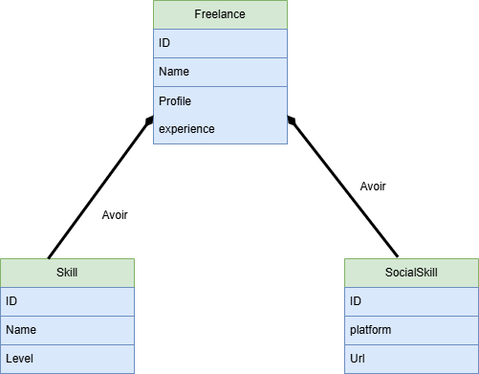

***\*\* Outils utilisés***

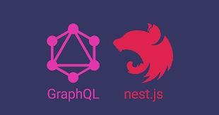

***📄 Documentation :***

**✅ Créer un freelance**

graphql

mutation CreateFreelance($input: CreateFreelanceInput!) {

createFreelance(input: $input) {

id

name

email

experience

profile

bio

photo

}

}

**➕ Ajouter un lien**

graphql

mutation AddLink($input: CreateLinkInput!) {

addLink(input: $input) {

id

type

url

freelanceId

}

}

**Ajouter une compétence**

graphql

mutation AddSkill($input: CreateSkillInput!) {

addSkill(input: $input) {

id

name

level

freelanceId

}

}

**❌ Supprimer une compétence**

graphql

mutation {

deleteSkill(id: 1)

}

**❌ Supprimer un freelance**

graphql

mutation {

deleteFreelance(id: 1)

}

***🔍 Requêtes disponibles :***

**📋 Récupérer tous les freelances**

graphql

query {

freelances {

id

name

email

experience

profile

bio

photo

}

}

**🔎 Récupérer un freelance par ID**

graphql

query {

freelance(id: 1) {

id

name

email

experience

profile

experience

profile

}

}

🧪 Exemples d'utilisation :

**🔗 Exemple d’ajout d’un lien (addLink)**

Mutation :

graphql

mutation {

addLink(input: {

type: "Portfolio",

url: "https://portfolio.dev/baheddine",

freelanceId: 1

}) {

id

type

url

freelanceId

}

}

Réponse attendue :

{

"data": {

"addLink": {

"id": 1,

"type": "Portfolio",

"url": "https://portfolio.dev/baheddine",

"freelanceId": 1

}

}

}

💡 Exemple d’ajout d’une compétence (addSkill)

graphql

mutation {

addSkill(input: {

name: "Docker",

level: "Avancé",

freelanceId: 1

}) {

id

name

level

freelanceId

}

}

Réponse attendue

{

"data": {

"addSkill": {

"id": 1,

"name": "Docker",

"level": "Avancé",

"freelanceId": 1

}

}

}

🗑️ Suppression d’un freelance (deleteFreelance)

graphql

mutation {

deleteFreelance(id: 1)

}

Réponse attendue :

{

"data": {

"deleteFreelance": true

}

}

